第44回オゾン療法トライセミナー開催のご案内
日本医療・環境オゾン学会 会長 上村 晋一
臨床研究部会 部会長 杉原 伸夫、
副部会長 松村 浩道

第44回オゾン療法トライセミナーは、令和に入り始めて阿蘇の地で開催いたします。
ところで、オゾン療法の臨床総論および作用メカニズムに関する講義およびオゾン療法の実技指導については、日本医療・環境オゾン学会の経験豊かな講師陣が行います。オゾン療法にご興味をお持ちで初めて参加を希望する医師、看護師、歯科医師、獣医師、薬剤師の方々だけでなく、オゾン療法を実践されている医師の方々の御参加をお待ちしております。なお、オゾン療法を開始される医師は、事務局（下記）までご連絡下さい。医療用オゾン発生器等の購入手続きの必要な方は入会手続きが必要です。

記

主催：日本医療・環境オゾン学会

共催：（有）オゾノサン・ジャパン
後援：一般社団法人 日本統合医療学会
日時：令和2年1月12日（日）
場所：講義会場、実技会場：阿蘇立野病院
定員：15名
テキスト：「新版オゾン療法（2018）」 受講料に含む。
当日、講義内容のレジメ等を無料で配布する予定です。
受講料：医師50,000円、獣医師、歯科医師（45.000円）、看護師、薬剤師（40000円）、
その他一般の方（30,000円）
（テキスト代10,000円、昼食代およびオゾン療法の技術指導・体験を含む）
オゾン療法研修証：セミナー終了後、後日事務局より郵送させていただきます。

受講料・テキスト代の振込先：当日までに下記にお振り込みください。
振込先：ゆうちょ銀行 【記号】：１４１７０ 【番号】：７８７３７３７１
【口座名】： リンショウケンキュウブカイ
他金融機関からの振込のための口座
【店名】四一八（読み ヨンイチハチ）、【店番】418
【預金種目】普通預金、【口座番号】7873737

申込み締切り：令和２年1月8日(水）
入会申し込み：日本医療・環境オゾン学会のホームページ
（ URL http://www.js-mhu-ozone.com ）をご参照ください。

問い合わせ： 〒573-0053 大阪府枚方市伊加賀寿町16番63号 風雅103号
日本医療・環境オゾン学会 事務局 中室克彦（自宅：nakamuro1015@yahoo.co.jp ）
Tel/Fax: 072-807-6025、携帯：090-7111-7389、 E-Mail : ozone@js-mhu-ozone.com

第44回オゾン療法トライセミナープログラム(案)

Ⅰ 講義 （9:20〜11:45 ）（阿蘇立野病院会議室）
１. MAHによるオゾン療法とは（臨床総論） 阿蘇立野病院 上村晋一 9:20～10:10
２．オゾン療法の作用メカニズム 北海道大学名誉教授 三浦敏明 10:10～11:00
（休憩） 11:00～11:10
３． ヨーロッパにおけるオゾン療法のガイドライン スピッククリニック 松村浩道 11:10～11:30
４． オゾン化油の創傷・褥瘡治癒効果とオゾン水の殺菌効果 摂南大学名誉教授 中室克彦 11:30～11:45
５． わが国におけるオゾン療法の歴史 杉原医院 杉原伸夫 11:45～12:05
６．水素ガスでガンは消える！？（仮題） 玉名地域保健医療センター 赤木純児 12:05～12:35

― 昼食（会場） 12:35～13:40

Ⅱ 実技 （13:50〜16:30 ） （阿蘇立野病院会議室）
６. 自己紹介 13:50～14:10
７. オゾン療法とは。オゾン療法開始にあたっての注意点 杉原医院 杉原伸夫 14:10～14:20
８．オゾン発生器の仕様とオゾン療法器具の使用説明 オゾノサン・ジャパン 田口 徹 14:20～15:00
９. 大量自家血液療法の実技実習 阿蘇立野病院 上村晋一、スピッククリニック 松村浩道 15:00～16:00
10．皮下注射・直腸注入法の説明 16:00～16:20
11. 閉会の辞 スピッククリニック 松村浩道（理事 臨床部部会 副会長） 16:20～16:30
（プログラムの内容は、若干変更することがあります）

会場案内図
医療法人社団 順幸会 阿蘇立野病院
〒869-1401
熊本県阿蘇郡南阿蘇村立野185-1 TEL：0967-68-0470
FAX：0967-68-0646
（車）
九州自動車道熊本I.C.から国道57号線で30km（平常時40分）
（電車）
JR鹿児島本線熊本駅からタクシーで1時間10分（約￥11.500） 豊肥本線大津駅からタクシーで15分（約￥5,000）
（飛行機）
羽田空港から熊本空港まで1時間25分、大阪空港から熊本空港まで1時間
熊本空港からタクシーで35分（約￥7,700）
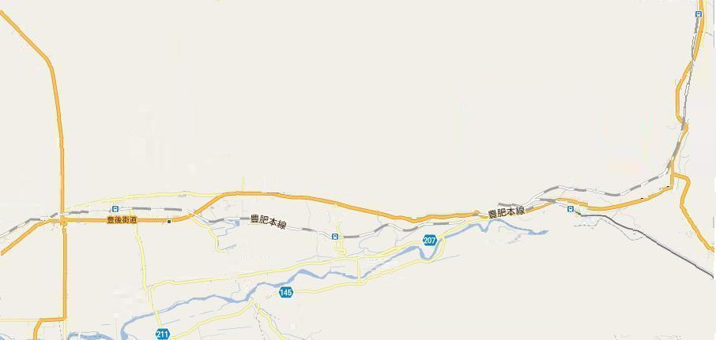
国道57号線
大津警察署

本田技研
至 熊本市
至 阿蘇市

阿蘇立野病院

熊本セントラル病院

立野駅

第４４回オゾン療法トライセミナー参加申し込み書

Fax宛先： 072-807-6025
Mail：ozone@js-mhu-ozone.com

(事務局担当：中室克彦）
申込み期限：令和2年1月8日

記入日 年 月 日

フリガナ
氏 名 （ 医師 歯科医師 獣医師 看護師 薬剤師
その他 再受講、 該当に○をおつけ下さい）

所 属 専門

連絡先 （下記に記入の上、どちらかに丸をお付け下さい。連絡は○印に致します。お忘れなく）

所属 住所 〒

Tel: Fax:
Mail：

自宅 住所 〒

Tel: Fax:
Mail：

――――――――――――――――――――――――――――――――――――――――――――――――
＊参加申し込みの方は、参加費（テキスト代等を含む）を早急にお振り込みください。入金を確認次第、
テキストをお送りいたします。また、オゾン療法を開始する先生は学会へ入会してください。
注：Mailで連絡ができるようMailアドレスをご記入ください。

